Дистанционное обучение по предмету рисунок 6 класс (работы отправлять на ват цап 89505620935)
дата | тема | содержание задания | кол-во час | натурная постановка
16\10\20  23\10\20  30\10\20 | Линейно-конструктивный (сквозной) рисунок сложного предмета быта с введением легкого тона. 9 час | Для постановки используется предмет цилиндрической или конусообразной формы с ручкой и носиком (кофейник, лейка и т.д.). Предмет ставится ниже линии горизонта. Тон вводится только в собственных и падающих тенях. Линии построения сохраняются.  Цель: знакомство с методом построения сложного предмета быта и его деталей; закрепление пройденного материала.  Задачи: грамотно за компоновать, поставить его на плоскость, построить предмет с учетом линейной и воздушной перспективы, включая его детали; добиться выразительности линий и формы. | 3  3  3 | 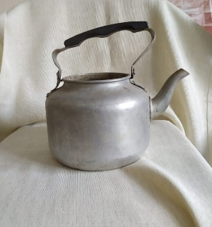  см приложение 1
работы высылать по расписанию с 8:40 до 11.10 (1 смена)
с 16:15 до 18:45 (2 смена)

Приложение 1

